Урок геометрии в 7 классе по теме:

«Признаки
параллельности двух прямых»

Тема урока: Обобщающий урок по теме : «Признаки
параллельности двух прямых»
Цель урока: закрепить и систематизировать изученный материал; научить применять признаки параллельности прямых при решении задач; развивать логическое мышление учащихся; прививать навыки аккуратности в построении учащимися чертежей на доске и в тетрадях.
Оборудование: видеопроектор, ПК, карточки для индивидуальных работ.

ХОД УРОКА

1. Актуализация опорных знаний учащихся.

А. Фронтальный опрос.

1 как могут располагаться на плоскости две прямые линии – одна по отношению к другой? Что из предметов классной обстановки дает представление о параллельных прямых? дайте определение параллельных прямых;

- что такое секущая?
- назовите пары углов, которые образуются при пересечении двух прямых секущей;

- сформулируйте признаки параллельности двух прямых;

Б. Устное решение задач по готовым чертежам.
ЗАДАЧИ
- один из углов, получающихся при пересечении двух параллельных прямых третьей прямой, равен 40º. Найти остальные углы.

- Могут ли быть равными внутренние односторонние углы, образующиеся при пересечении двух параллельных прямых третьей прямой? Как должна проходить секущая, чтобы все 8 углов, получающиеся при пересечении двух параллельных прямых этой секущей, были равны?

- Сумма трех внутренних углов из восьми углов, образовавшихся при пересечении двух параллельных прямых третьей прямой, оказалась равной 280º. Найти каждый из этих восьми углов.

2. Решение задач на доске и в тетрадях.

3. Самостоятельная работа обучающего характера
(дифференцированная, 4 варианта)
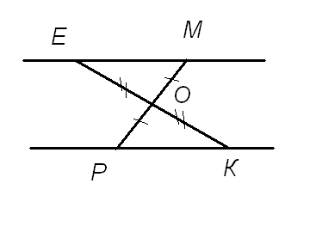
ВАРИАНТ 1. На рисунке точка О – середина отрезков ЕК и МР. Докажите, что ЕМ и РК параллельны.

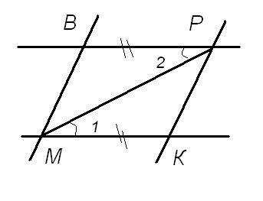
ВАРИАНТ 2. На рисунке МКΙΙВР, ∟1=∟2. Докажите, что МВΙΙРК.

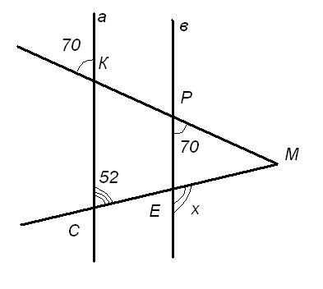
ВАРИАНТ 3.

Найти х.

4. Итоги урока
Что мы повторили сегодня на уроке?
Выставление оценок.

5. Домашнее задание: повторить материал пунктов 24-26, №194.
Для сильных уч-ся. Подготовить выступление про древнегреческого ученого Евклида.

